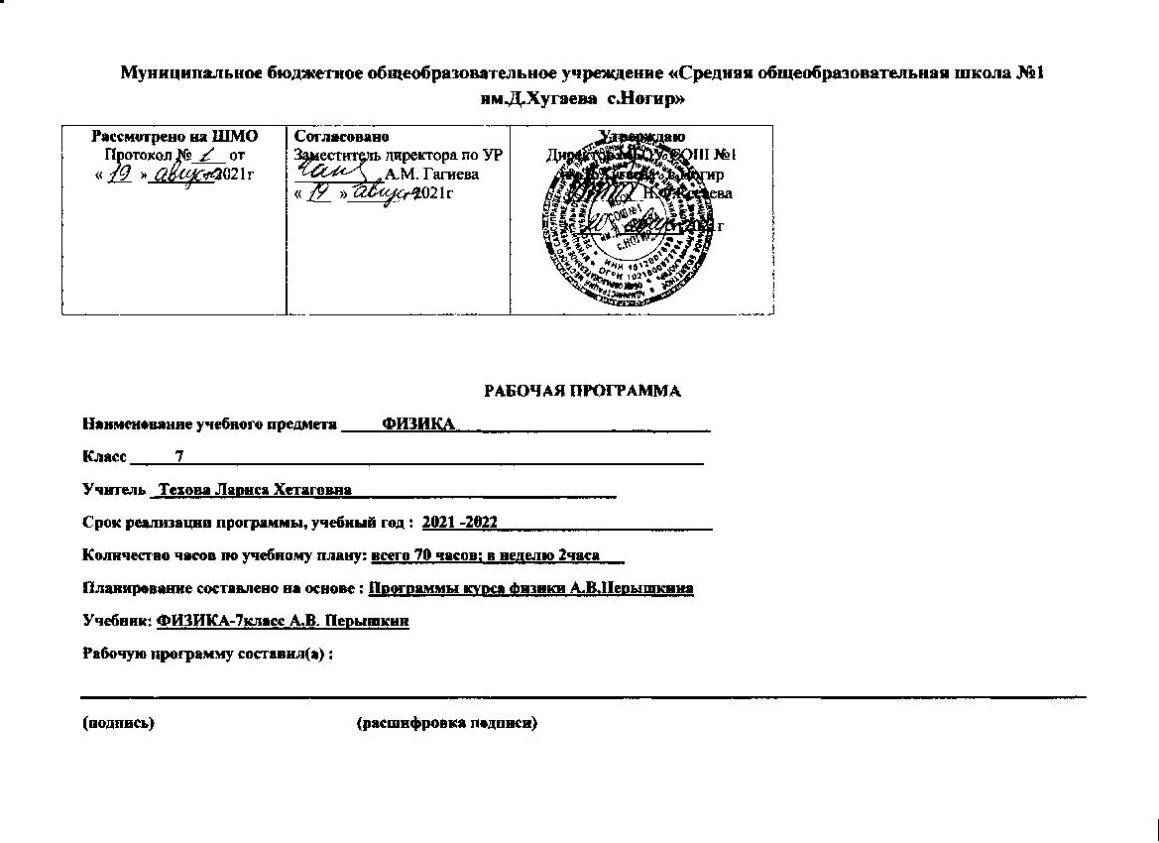

Планируемые результаты освоения учебного предмета

Предметные результаты
Введение
Учащийся научится:
- понимать физические термины: тело, вещество, материя;
- проводить наблюдения физических явлений; измерять физические величины: расстояние, промежуток времени, температуру;
- определять цену деления шкалы прибора с учетом погрешности измерения;
- осознать роль ученых нашей страны в развитии современной физики и их вклад в технический и социальный прогресс;
- приёмам поиска и формулировки доказательств выдвинутых гипотез и теоретических выводов на основе эмпирически установленных фактов.

Учащийся получит возможность научиться:
- использовать знания о физических явлениях в повседневной жизни для обеспечения безопасности при обращении с приборами и техническими устройствами, для сохранения здоровья и соблюдения норм экологического поведения в окружающей среде; приводить примеры практического использования знаний о физических явлениях и физических законах.
Первоначальные сведения о строении вещества
Учащийся научится:
- понимать и объяснять физические явления: диффузия, большая сжимаемость газов, малая сжимаемость жидкостей и твердых тел;
- пользоваться экспериментальными методами исследования при определении размеров малых тел;
- понимать причины броуновского движения, смачивания и несмачивания тел; различия в молекулярном строении твердых тел, жидкостей и газов;
- пользоваться СИ и переводить единицы измерения физических величин в кратные и дольные единицы.
Учащийся получит возможность научиться:
- использовать полученные знания в повседневной жизни (быт, экология, охрана окружающей среды).
- различать границы применимости физических законов, понимать всеобщий характер фундаментальных физических законов и ограниченность использования частных законов.
Взаимодействия тел
Учащийся научится:понимать и объяснять физические явления: механическое движение, равномерное и неравномерное движение, инерция, всемирное тяготение;
- измерять скорость, массу, силу, вес, силу трения скольжения, силу трения качения, объем, плотность тела, равнодействующую двух сил, действующих на тело и направленных в одну и в противоположные стороны;
- использовать экспериментальные методы исследования зависимости: пройденного пути от времени, удлинения пружины от приложенной силы, силы тяжести тела от его массы, силы трения скольжения от площади соприкосновения тел и силы, прижимающей тело к поверхности (нормального давления);
- понимать смысл основных физических законов: закон Всемирного тяготения, закон Гука;
- выполнять расчеты при нахождении: скорости (средней скорости), пути, времени, силы тяжести, веса тела, плотности тела, объема, массы, силы упругости, равнодействующей двух сил, направленных по одной прямой;
- находить связь между физическими величинами: силой тяжести и массой тела, скорости со временем и путем, плотности тела с его массой и объемом, силой тяжести и весом тела;
- переводить физические величины из несистемных в СИ и наоборот.
Учащийся получит возможность научиться:
- понимать принципы действия динамометра, весов, встречающихся в повседневной жизни, и способов обеспечения безопасности при их использовании;
- использовать полученные знания в повседневной жизни (быт, экология, охрана окружающей среды);
- различать границы применимости физических законов, понимать всеобщий характер фундаментальных физических законов и ограниченность использования частных законов.
Давление твердых тел, жидкостей и газов
Учащийся научится:
- понимать и объяснять физические явления: атмосферное давление, давление газов, жидкостей и твердых тел,

плавание тел, воздухоплавание, расположение уровня жидкостей в сообщающихся сосудах, существование воздушной оболочки Земли, способы увеличения и уменьшения давления;
- измерять: атмосферное давление, давление жидкости и газа на дно и стенки сосуда, силу Архимеда;
- пользоваться экспериментальными методами исследования зависимости: силы Архимеда от объема вытесненной телом воды, условий плавания тел в жидкости от действия силы тяжести и силы Архимеда;
- выполнять расчеты для нахождения: давления, давления жидкости на дно и стенки сосуда, силы Архимеда в соответствии с поставленной задачей на основании использования законов физики.
Учащийся получит возможность научиться:
- использовать знания о физических явлениях в повседневной жизни для обеспечения безопасности при обращении с приборами и техническими устройствами, для сохранения здоровья и соблюдения норм экологического поведения в окружающей среде; приводить примеры практического использования знаний о физических явлениях и физических законах.

Работа и мощность. Энергия
Учащийся научится:
- понимать и объяснять физические явления: равновесие тел, превращение одного вида энергии в другой;
- измерять: механическую работу, мощность, плечо силы, КПД, потенциальную и кинетическую энергию;
- пользоваться экспериментальными методами исследования при определении соотношения сил и плеч, для равновесия рычага;
- понимать смысл основного физического закона: закона сохранения энергии;
- выполнять расчеты для нахождения: механической работы, мощности, условия равновесия сил на рычаге, момента силы, КПД, кинетической и потенциальной энергии.
Учащийся получит возможность научиться:
- использовать знания о физических явлениях в повседневной жизни для обеспечения безопасности при обращении с приборами и техническими устройствами, для сохранения здоровья и соблюдения норм экологического поведения в окружающей среде; приводить примеры практического использования знаний о физических явлениях и физических законах.
Личностные результаты
- сформированность познавательных интересов, интеллектуальных и творческих способностей;
- убежденность в возможности познания природы, в необходимости разумного использования достижений науки и технологий для дальнейшего развития человеческого общества, уважение к творцам науки и техники, отношение к физике как элементу общечеловеческой культуры;
- самостоятельность в приобретении новых знаний и практических умений;
- готовность к выбору жизненного пути в соответствии с собственными интересами и возможностями;
- мотивация образовательной деятельности школьников на основе личностно ориентированного подхода;
- формирование ценностных отношений друг к другу, учителю, авторам открытий и изобретений, результатам обучения.
Метапредметные результаты:
- овладение навыками самостоятельного приобретения новых знаний, организации учебной деятельности, постановки целей, планирования, самоконтроля и оценки результатов своей деятельности, умениями предвидеть возможные результаты своих действий;
- понимание различий между исходными фактами и гипотезами для их объяснения, теоретическими моделями и реальными объектами, овладение универсальными учебными действиями на примерах гипотез для объяснения известных фактов и экспериментальной проверки выдвигаемых гипотез, разработки теоретических моделей процессов или явлений;
- формирование умений воспринимать, перерабатывать и предъявлять информацию в словесной, образной, символической формах, анализировать и перерабатывать полученную информацию в соответствии с поставленными задачами, выделять основное содержание прочитанного текста, находить в нем ответы на поставленные вопросы и излагать его;
- приобретение опыта самостоятельного поиска, анализа и отбора информации с использованием различных источников и новых информационных технологий для решения познавательных задач;
- развитие монологической и диалогической речи, умения выражать свои мысли и способности выслушивать собеседника, понимать его точку зрения, признавать право другого человека на иное мнение;
- освоение приемов действий в нестандартных ситуациях, овладение эвристическими методами решения проблем;
- формирование умений работать в группе с выполнением различных социальных ролей, представлять и отстаивать свои взгляды и убеждения, вести дискуссию.

Содержание учебного предмета
Содержание обучения представлено в программе разделами «Введение», «Первоначальные сведения о строении вещества», «Взаимодействия тел», «Давление тел, жидкостей и газов», « Работа и мощность. Энергия»
Введение
Физика – наука о природе. Физические явления. Физические свойства тел. Наблюдение и описание физических явлений. Физические величины. Измерение физических величин: длинны, времени, температуры. Физические приборы. Международная система единиц. Точность и погрешность измерений. Физика и техника.
Лабораторные работы
Лабораторная работа № 1 «Определение цены деления физического прибора»

Первоначальные сведения о строении вещества
Строение вещества. Опыты, доказывающие атомное строение вещества. Тепловое движение атомов и молекул. Броуновское движение. Диффузия в газах, жидкостях и твердых телах. Взаимодействие частиц вещества. Агрегатные состояния вещества. Модели строения твердых тел, жидкостей и газов. Объяснение свойств газов, жидкостей и твердых тел на основе молекулярно-кинетических представлений.
Лабораторные работы
Лабораторная работа № 2« Определение размеров малых тел»

Взаимодействия тел
Механическое движение. Траектория. Путь. Равномерное и неравномерное движение. Скорость. Графики зависимости пути и модуля скорости от времени движения.Инерция. Инертность тел. Взаимодействие тел. Масса тела. Измерение массы т ела. Плотность вещества. Сила. Ила тяжести. Сила упругости. Закон Гука. Вес тела. Связь между силой тяжести и массой тела. Сила тяжести на других планетах. Динамометр. Сложение двух сил, направленных вдоль одной прямой. Равнодействующая двух сил. Сила трения.Физическая природа небесных тел Солнечной системы.

Лабораторные работы
Лабораторная работа №3 « Измерение массы тела на рычажных весах»
Лабораторная работа №4 «Измерение объема тела»
Лабораторная работа №5 «Определение плотности тела»
Лабораторная работа №6 «Градуирование пружины и измерение сил динамометром»
Лабораторная работа №7 « Измерение силы трения с помощью динамометра»
Давление твердых тел, жидкостей и газов
Давление. Давление твердых тел. Давление газа. Объяснение давления на основе молекулярно-кинетических представлений. Передача давления жидкостями и газами. Закон Паскаля. Сообщающиеся сосуды. Атмосферное давление. Методы измерения атмосферного давления. Барометр, манометр, поршневой жидкостный насос. Закон Архимеда. Условия плавания тел. Воздухоплавание.

Лабораторные работы
Лабораторная работа №8 « Определение выталкивающей силы, действующей на погруженное в жидкость тело»
Лабораторная работа №9 « Выяснение условий плавания тела в жидкости»
Работа и мощность. Энергия
Механическая работа. Мощность. Простые механизмы. Момент силы. Условия равновесия рычага. «Золотое правило» механики. Виды равновесия. Коэффициент полезного действия (КПД). Энергия. Потенциальная и кинетическая энергия. Превращение энергии.
Лабораторные работы
Лабораторная работа №10 « Выяснение условия равновесия рычага»
Лабораторная работа №11 «Определение КПД при подъеме по наклонной плоскости»

Тематическое планирование с указанием количества часов,
отводимых на освоение каждой темы

№п / п | Название тем | Количество отводимых часов | Количество контрольных работ | Количество лабораторных работ
1 | Введение | 4 | - | 1
2 | Первоначальные сведения о строении вещества | 6 | - | 1
3 | Взаимодействие тел | 23 | 2 | 5
4 | Давление твердых тел, жидкостей и газов | 21 | 1 | 2
5 | Работа и мощность. Энергия | 13 | 1 | 2
6 | Повторение | 3 | 1 | -
ИТОГО |  | 70 | 5 | 11

Календарно-тематическое планирование

№/№ | Наименования разделов/темы уроков | Количество часов | Дата  план. | Дата  факт. | Домашнее  задание
Тема 1. Введение (4 часа)
1/1 | Вводный инструктаж по охране труда. Что изучает физика. Наблюдения и опыты. | 1 |  |  | §1-3
2/2 | Физические величины. Погрешность измерений. | 1 |  |  | §4,л/р №1
3/3 | Первичный инструктаж по охране труда на рабочем месте. Лабораторная работа № 1«Определение цены деления измерительного прибора» | 1 |  |  | §5
4/4 | Физика и техника | 1 |  |  | §6,л/р№2
Тема 2. Первоначальные сведения о строении вещества (6 часов)
5/1 | Строение вещества. Молекулы и атомы | 1 |  |  | §7,8
6/2 | Первичный инструктаж по охране труда на рабочем месте. Лабораторная работа № 2« Измерение размеров малых тел» | 1 |  |  | §9
7/3 | Диффузия | 1 |  |  | §10
8/4 | Взаимодействие молекул. | 1 |  |  | §11
9/5 | Агрегатные состояния вещества. | 1 |  |  | §12,13
10/6 | Повторение по теме «Сведения о строении вещества» | 1 |  |  | Повт.§§7-13
Тема 3. Взаимодействие тел (23 часа)
11/1 | Механическое движение. | 1 |  |  | §14,15
12/2 | Скорость. Единицы скорости. | 1 |  |  | §16
13/3 | Расчет пути и времени движения. | 1 |  |  | §17
14/4 | Решение задач по теме « Скорость, время, путь» | 1
15/5 | Инерция | 1 |  |  | §18
16/6 | Взаимодействие тел | 1 |  |  | §19
17/7 | Масса тела. Единицы массы | 1 |  |  | §20,21л/р№3
18/8 | Первичный инструктаж по охране труда на рабочем месте. Лабораторная работа № 3 «Измерение массы тела на рычажных весах» | 1 |  |  | л/р№4
19/9 | Первичный инструктаж по охране труда на рабочем месте. Лабораторная работа № 4«Измерение объема тел» | 1 |  |  | §21
20/10 | Плотность вещества | 1 |  |  | §22
21/11 | Решение задач по теме «Плотность тела» | 1 |  |  | л/р№5
22/12 | Первичный инструктаж по охране труда на рабочем месте. Лабораторная работа № 5«Определение плотности твердого тела» | 1 |  |  | §22
23/13 | Расчет массы и объема тела по его плотности |  |  |  | §23
24/14 | Контрольная работа №1  «Механическое движение. Плотность тел» | 1
25/15 | Анализ контрольной работы и коррекция УУД. Сила. Сила тяжести | 1 |  |  | §§24,25
26/16 | Сила упругости | 1 |  |  | §26
27/17 | Вес тела | 1 |  |  | §27,28,л/р №6
28/18 | Динамометр. Первичный инструктаж по охране труда на рабочем месте. Лабораторная работа № 6 «Градуирование пружины динамометра» | 1 |  |  | §29,30
29/19 | Сила трения | 1 |  |  | §32,33,л/р №7
30/20 | Первичный инструктаж по охране труда на рабочем месте. Лабораторная работа №7 «Выяснение зависимости силы трения скольжения от площади соприкосновения тел» | 1
31/21 | Равнодействующая сила | 1 |  |  | §31
32/22 | Трение в природе и технике | 1 |  |  | §34
33/23 | Контрольная работа № 2 «Силы в природе» | 1
Тема 4. Давление твердых тел, жидкостей и газов (21 час)
34/1 | Анализ контрольной работы и коррекция УУД. Давление. Единицы давления | 1 |  |  | §35,36
35/2 | Решение задач по теме «Давление твердых тел» | 1
36/3 | Давление газа | 1 |  |  | §37
37/4 | Закон Паскаля | 1 |  |  | §38
38/5 | Давление в жидкости и газе | 1 |  |  | §39
39/6 | Расчет давления на дно и стенки сосуда | 1 |  |  | §40
40/7 | Сообщающие сосуды | 1 |  |  | §41
41/8 | Вес воздуха. Атмосферное давление | 1 |  |  | §42,43
42/9 | Измерение атмосферного давления | 1 |  |  | §44
43/10 | Барометр-анероид | 1 |  |  | §45,46
44/11 | Манометры. Поршневой жидкостной насос | 1 |  |  | §47,48
45/12 | Гидравлический пресс | 1 |  |  | §49
46/13 | Действие жидкости и газа на погруженное в них тело | 1 |  |  | §51
47/14 | Закон Архимеда | 1 |  |  | §52
48/15 | Решение задач по теме «Закон Архимеда» | 1 |  |  | Л/р №8
49/16 | Первичный инструктаж по охране труда на рабочем месте. Лабораторная работа № 8«Определение выталкивающей силы» | 1
50/17 | Решение задач по теме «Плавание тел» | 1 |  |  | §53, л/р№9
51/18 | Первичный инструктаж по охране труда на рабочем месте. Лабораторная работа № 9«Выяснение условий плавания тел в жидкости» | 1
52/19 | Плавание судов. Воздухоплавание | 1 |  |  | §53,54
53/20 | Повторение по теме «Давление» |  |  |  | Повт.§§35-54
54/21 | Контрольная работа №3 «Давление» | 1
Тема 5. Работа и мощность. Энергия (13 часов)
55/1 | Анализ контрольной работы и коррекция УУД. Механическая работа. Мощность. | 1 |  |  | §55,56
56/2 | Решение задач по теме «Работа. Мощность» | 1
57/3 | Простые механизмы. Рычаг | 1 |  |  | §§57,58
58/4 | Блок. Правило моментов | 1 |  |  | §59-61
59/5 | Решение задач по теме «Правило моментов» | 1 |  |  | §62,л/р№10
60/6 | Лабораторная работа № 10«Выяснение условия равновесия рычага» | 1
61/7 | Центр тяжести тела | 1 |  |  | §63,64
62/8 | Коэффициент полезного действия | 1 |  |  | §65
63/9 | Решение задач на КПД простых механизмов | 1 |  |  | л/р №11
64/10 | Лабораторная работа № 11«Определение КПД при подъеме тела по наклонной плоскости» | 1
65/11 | Энергия. Закон сохранения энергии | 1 |  |  | §66-67
66/12 | Повторение по теме «Работа и мощность. Энергия | 1
67/13 | Контрольная работа №4  «Механическая работа и мощность. Простые механизмы» | 1
Повторение(3часа)
68/1 | Анализ контрольной работы и коррекция УУД. Обобщение пройденного материала по физике за курс 7 класса. | 1
69/2 | Итоговая контрольная работа | 1
70/3 | Резерв | 1
Библиотечный фонд
Примерная программа основного общего образования по физике: Физика 7-9 кл./сост.В.А.Орлов, О.Ф. Кабардин. – Дрофа-2010.Учебники.
1. А.В.Перышкин «Физика 7 класс» Дрофа 2016 г.
2. В.И.Лукашик, Е.В.Иванов «Сборник задач по физике» для 7-9 классов «Просвещение» 2015год

